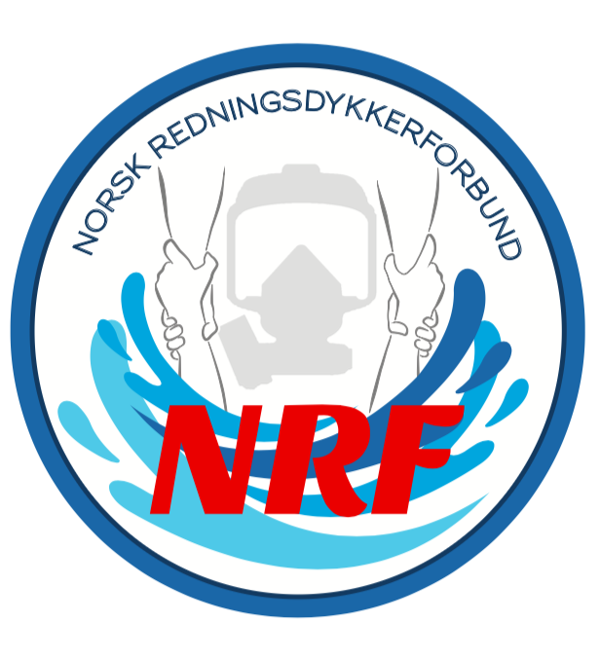

**REFERAT**

**Styremøte 20.06.2023**

Sted: Stavanger brannstasjon

Tidspunkt: fra kl. 12.00-16.00

Til stede: Jørund, Amund, Remi, Ketil, Nils Eivind, Svend Morten

AGENDA

|  |  |  |
| --- | --- | --- |
| SAK | HVA | Ansvarlig |
| 1 | **Gjennomgang av utkast på Dykkelederutdanning og retrening, teams møte med Arbeidstilsynet (AT).**  Styret hadde en times møte med AT om utkastet som ble laget i 2019, og utfordringer rundt dette. Arbeidstilsynet var positiv på tilbakemeldingene vi kom med, og skulle ta dette med videre inn i arbeidsgruppen sin. AT kommer til å kalle inn til møte hvor AT, arbeidsgiver, dykkerskolene og NRF blir invitert, for å se på mulighet for og lande dette. |  |
| 2 | **Innspill til utvalget for gjennomgang av brannordningen 2023.**  Mye av det som NRF sendte inn til utvalget, ble med i rapporten som ble overlevert Justisdepartementet. Fikk også støtte fra jurist på dette.  Dette var informasjon om:   * Utdanning * Økonomi * Vedlikehold av faglig kompetanse * Plassering i landet og organisering * Type oppdrag * Forskrifter og lovverk * Info om NRF * Innspill om muligheter for stønad for denne tjenesten |  |
| 3 | **Status FB, Instagram og hjemmeside.**  Svend Morten og Remi jobber sammen med drift og oppdatering av FB, Instagram og Hjemmeside. Vi skal bli flinkere og oppdatere disse. Begynner med innhenting av biler og utstyr rundt om i landet, å legge inn. Gopro kamera sendes på rundgang til de forskjellige brannvesen, på denne måten får vi film materiale fra hele landet. Bare send inn kamera med råfilm, så redigeres film hos Svend Morten. |  |
| 4 | **Skriv fra HRS.**  Dette beskriver faktureringsmulighet for redningsdykkeroppdrag utenfor egen kommune er fordelt ut til kontaktpersoner hos de respektive brannvesen. |  |
| 5 | **NRF effekter, status.**  Svend Morten har bestilling inne på t-skjorter med NRF logo. Vi bestiller inn ett lite parti som sendes ut i første omgang til medlemmer i styret sine brannstasjoner for salg. Ved interesse øker vi bestilling. |  |
| 6 | **Status samarbeidsavtale NLA og NRF/redningsdykkertjenestene.**  Nils Eivind fortsetter å jobbe med oppdatering samarbeidsavtalen med NLA og ser på en lik mulighet med RS. Dette er ment som ett grunnlag for de brannvesen som benytter disse. Så kan det enkelte vesen legge til eventuelle lokale variasjoner. |  |
| 7 | **Veien videre i styret, roller/oppgaver, arbeidsmengde, hvor mange saker og hvor mye skal vi legge i styrearbeid:**  Alle styremedlemmene er motivert for nytt år, Ingunn er ikke med videre, men vi får et nytt medlem fra OBRE. Svend Morten og Remi jobber med web plattformer. Ketil skal jobbe med medlemslister og oppdatering. Nils Eivind fortsetter med samarbeid NLA og RS. Jørund og Amund følger opp sammen med styret saken med AT og overordnet, og økonomi. |  |
| 8 | **Gjennomgang av dokumenter til årsmøtet.**  Styret gjennomgår alle dokumenter til årsmøtet. Etter noe revidering og tillegg, så godkjenner styret disse. Legges fram på årsmøtet senere på dagen. |  |
| 9 | **Eventuelt.**  Ingen saker på eventuelt dette møtet. |  |